中山市东凤镇同安北片区低效工业用地改造
升级一期项目“三旧”改造方案

根据中山市城市更新（“三旧”改造）专项规划和《中山市东凤镇同安片区（0301单元）01、03街区控制性详细规划一般修改》（中府函〔2023〕190号），东凤镇人民政府拟对位于中山市东凤镇同安村北片区的源财投资（广州）合伙企业（有限合伙）、中山市东凤镇同安村股份合作经济联合社（下称“同安股联社”）的旧厂房用地进行改造，由东凤镇人民政府进行整备改造，采取全面改造的改造方式。改造方案如下：

一、改造地块基本情况

（一）总体情况
改造地块位于中山市东凤镇同安村，北至清沥路，西至莺歌咀路，南至现状厂房，东至鱼塘，总用地面积38.4779公顷（384779.26平方米，折合约577.17亩）。项目范围内剔除涉及水源保护区、水利堤防工程管理范围内、城镇开发边界外、国土空间总体规划（土地利用总体规划）为非建设用地的部分用地后，确定项目主体地块面积为37.1900公顷（371900.00平方米，折合约557.85亩）（详见项目主体地块示意图）。

（二）标图入库情况
项目主体地块中1.1929公顷（11928.62平方米，折合约17.89亩）用地分别于2015年6月、2011年6月已标图入库，图斑编号分别为44200090015、44200044502；35.8891公顷（358890.90平方米，折合538.34亩）用地正在办理标图入库手续，图斑编号为44200090016。项目主体地块最终纳入标图入库范围面积为37.0820公顷（370819.52平方米，折合约556.23亩，具体以实际标图入库面积为准）。
项目主体地块另有0.1080公顷（1080.48平方米，折合约1.62亩）用地因2009年、2022年地类为非建设用地不符合标图入库要求（详见项目主体地块标图建库情况示意图），未纳入标图入库用地不享受“三旧”政策。

（三）权属情况
项目主体地块内涉及17宗集体土地，均已办理土地所有权证，所有权证号为中府集有(2012)第0300003号，所有权人为中山市东凤镇同安村股份合作经济联合社。其中地块一至地块十四共14宗土地已经办理集体建设用地使用权证，使用权人为源财投资（广州）合伙企业（有限合伙），土地用途为工业，该部分用地自2007年10月由中山市天乙铜业有限公司开始使用，因中山市天乙铜业有限公司破产，该部分用地使用权于2022年经法院拍卖由源财投资（广州）合伙企业（有限合伙）竞得。剩余地块十五至地块十七共3宗土地未办理使用权证。具体情况详见下表：
地块编号 | 使用权证号 | 用地面积 |  | 纳入项目主体地块面积
地块编号 | 使用权证号 | 平方米 | 亩 | 平方米 | 亩
地块一 | 粤（2022）中山市不动产权第0309871号 | 12757.9 | 19.14 | 11737.19 | 17.61
地块二 | 粤（2022）中山市不动产权第0309983号 | 20698.5 | 31.05 | 18112.72 | 27.17
地块三 | 粤（2022）中山市不动产权第0310332号 | 9823.2 | 14.73 | 9637.59 | 14.46
地块四 | 粤（2022）中山市不动产权第0309995号 | 11071 | 16.61 | 10069.27 | 15.10
地块五 | 粤（2022）中山市不动产权第0309942号 | 18899.3 | 28.35 | 18899.27 | 28.35
地块六 | 粤（2022）中山市不动产权第0311170号 | 12304.7 | 18.46 | 11499.50 | 17.25
地块七 | 粤（2022）中山市不动产权第0311291号 | 19454.6 | 29.18 | 19454.59 | 29.18
地块八 | 粤（2022）中山市不动产权第0311166号 | 21474.7 | 32.21 | 20438.91 | 30.66
地块九 | 粤（2022）中山市不动产权第0309991号 | 44913.1 | 67.37 | 44913.06 | 67.37
地块十 | 粤（2022）中山市不动产权第0309866号 | 28568.5 | 42.85 | 27824.64 | 41.74
地块十一 | 粤（2022）中山市不动产权第0311294号 | 74207.5 | 111.31 | 71276.65 | 106.92
地块十二 | 粤（2022）中山市不动产权第0310331号 | 10763.4 | 16.15 | 9591.38 | 14.39
地块十三 | 粤（2022）中山市不动产权第0309961号 | 71256.2 | 106.88 | 70751.41 | 106.13
地块十四 | 粤（2022）中山市不动产权第0310337号 | 13149.8 | 19.72 | 12256.96 | 18.39
合计 | —— | 369342.4 | 554.01 | 356463.13 | 534.69
地块十五 | 无使用权证 | 9592.49 | 14.39 | 9592.49 | 14.39
地块十六 | 无使用权证 | 2383.32 | 3.57 | 2383.32 | 3.57
地块十七 | 无使用权证 | 3461.05 | 5.19 | 3461.05 | 5.19
合计 | —— | 15436.86 | 23.16 | 15436.86 | 23.16
总计 | —— | 384779.26 | 577.17 | 371900.00 | 557.85

（四）土地现状情况
项目主体地块37.1900公顷（371900.00平方米，折合557.85亩），在2009年土地利用现状中属建设用地37.1899公顷（371898.91平方米，折合约557.85亩）、农用地1.09平方米，在最新土地利用现状中属城镇用地37.1873公顷（371873.09平方米，折合557.81亩）、农用地0.0005公顷（5.21平方米，折合0亩）、未利用地0.0022公顷（21.70平方米，折合0.03亩）。项目主体地块不涉及整体利用的边角地、夹心地、插花地（下称“三地”）、其他用地、征地留用地、与原“三旧”用地置换的“三旧”用地或其他存量建设用地、使用原“三旧”用地复垦产生的规模或指标的非建设用地。
项目主体地块现有24栋建筑物，现有建筑面积137073.19平方米，现状容积率0.4，作工业用途。该部分建筑自2007年10月由中山市天乙铜业有限公司开始使用，产权于2022年转移至源财投资（广州）合伙企业（有限合伙）名下，由源财投资（广州）合伙企业（有限合伙）使用至今。其中79061.30平方米建筑已办理不动产权登记手续，不动产权证号为：粤（2022）中山市不动产权第0309942号、粤（2022）中山市不动产权第0311170号、粤（2022）中山市不动产权第0311166号、粤（2022）中山市不动产权第0311294号、粤（2022）中山市不动产权第0311294号、粤（2022）中山市不动产权第0309961号；其余58011.89平方米建筑无合法规划报建等手续。目前已拆除建筑面积0平方米，改造前项目主体地块涉及的地块一至地块十四用地范围内，年产值28375.6万元（折合51.2万元/亩），年税收360万元（折合0.65万元/亩）。
项目主体地块不涉及闲置、抵押、查封、历史文化资源要素等情况，不属于我市土壤环境潜在监管地块范围。项目主体地块包含无证用地1.5437公顷（15436.86平方米折合23.16亩），涉及违法用地面积0.3344公顷（3343.99平方米，折合5.02亩），已按规定落实违法用地处罚；其余无证用地不涉及违法情况。

（五）规划情况
项目主体地块符合国土空间总体规划、控制性详细规划，纳入《中山市城市更新（“三旧”改造）专项规划（2020-2035）》。在国土空间总体规划中，属建设用地37.1900公顷（371900.00平方米，折合557.85亩）。依据《中山市东凤镇同安片区（0301单元）01、03街区控制性详细规划一般修改》（中府函〔2023〕190号），属一类工业用地37.1899公顷（371899.19平方米，折合约557.85亩），规划容积率2.0～4.0，建筑密度35%-60%，绿地率10%-15%，产业用房高度≤70米，配套设施建筑高度≤100米，地标建筑高度≤150米；属公园绿地0.41平方米；属防护绿地0.40平方米。
项目主体地块全部位于城镇开发边界内，不涉及永久基本农田、生态保护红线、水源保护区等管控要求。

二、改造意愿及安置补偿情况

（一）改造意愿情况
改造范围涉及中山市东凤镇同安村股份合作经济联合社、源财投资（广州）合伙企业（有限合伙）两个权利主体，东凤镇人民政府将按照法律法规，就改造范围、土地现状、改造主体及拟改造情况、补偿安置方式及标准等事项征询中山市东凤镇同安村股份合作经济联合社、源财投资（广州）合伙企业（有限合伙）改造意愿，中山市东凤镇同安村股份合作经济联合社经股东代表会议三分之二以上股东代表表决，同意将涉及土地、房屋纳入改造范围；源财投资（广州）合伙企业（有限合伙）同意将涉及土地、房屋纳入改造范围。

（二）补偿安置情况
东凤镇人民政府已启动片区的成片征收方案，并明确采取货币补偿方式对原权利人进行补偿安置，补偿方案如下：
对同安股联社37.1900公顷（371900.00平方米，折合557.85亩）集体土地的补偿，参照《中山市人民政府关于公布实施征收农用地区片综合地价的公告》的标准，按照12万/亩标准进行补偿，合计6694.2万元。按照15%比例计提留用地折合83.6775亩，按42.3万元/亩的标准折现，合计3539.56万元。以上两项费用共计10233.76万元。具体以《中山市东凤镇同安北片区557.85亩工改项目用地征收补偿协议》及相关补充协议为准。
对源财投资（广州）合伙企业（有限合伙）名下的36.9342公顷（369342.40平方米，折合约554.01亩）集体土地使用权及地上附建筑物与附着物的补偿，经东凤镇人民政府与源财投资（广州）合伙企业（有限合伙）双方协商同意，东凤镇政府折合以人民币80万元/亩向源财投资（广州）合伙企业（有限合伙）补偿集体土地使用权和地上建筑物所有权等权益，补偿款总价为44321.088万元；上述补偿内容包含本次纳入项目主体地块的35.6463公顷（356463.13平方米，折合534.69亩）用地。具体以《中山市东凤镇同安北片区554亩工改项目用地征收补偿协议》为准。

（三）开展社会稳定风险评估情况
项目主体地块涉及征收土地37.1900公顷（371900.00平方米，折合约557.85亩），已按规定开展社会稳定风险评估，根据评估结果，本改造项目落实风险防范措施后的风险等级为低风险，由东凤镇人民政府、同安股联社、源财投资（广州）合伙企业（有限合伙）负责落实风险防范及化解措施。

三、改造主体及拟改造情况
该改造项目属“工改工”项目，拟采取政府整备改造的改造方式，由东凤镇人民政府通过公开方式确定改造主体实施全面改造。拟公开出让容积率为2.0～4.0，投资强度不低于600万元/亩，年产值不低于1200万元/亩，所产生的年税收不低于60万元/亩。改造后将用于智能家电相关产业，拟引入符合国家《产业结构调整指导目录》《中山市“三线一单”生态环境分区管控方案》《中山市涉挥发性有机物项目环保管理规定》的产业。产业类型及经济指标，以公开出让时招商部门的相关准入意见为准。

四、需办理的用地手续

（一）用地报批
中山市东凤镇人民政府通过编制成片开发方案拟征收改造项目主体地块37.1900公顷（371900.00平方米，折合约557.85亩）集体用地，该部分用地通过新增建设用地报批方式办理用地手续。具体以实际报批面积为准。

（二）土地供应
完成用地报批手续后，依据《中山市东凤镇同安片区（0301单元）01、03街区控制性详细规划一般修改》（中府函〔2023〕190号），规划为一类工业用地37.1899公顷（371899.19平方米，折合约557.85亩），拟按容积率2.0～4.0，采用公开出让方式供地给改造主体。现状建筑物在权属清晰且符合规划要求、质量安全的前提下，允许在土地出让时一并出让给改造主体作实施改造期间临时使用，现状建筑物不计价值，须在项目全面竣工前拆除。规划为防护绿地0.41平方米、公园绿地0.40平方米拟采用划拨方式供地给东凤镇人民政府。具体以实际供地面积为准。

五、资金筹措
公开出让的规划一类工业用地37.1899公顷（371899.19平方米，折合557.85亩），由公开出让确认的改造主体投入资金进行开发建设。

六、开发时序
公开出让的规划一类工业用地37.1899公顷（371899.19平方米，折合557.85亩），主要实施建设工业厂房及相应配套设施。具体开发时间、建设内容以签订的土地使用权出让合同为准。

七、实施监管
按公开出让有关要求执行。
附图1：项目主体地块示意图

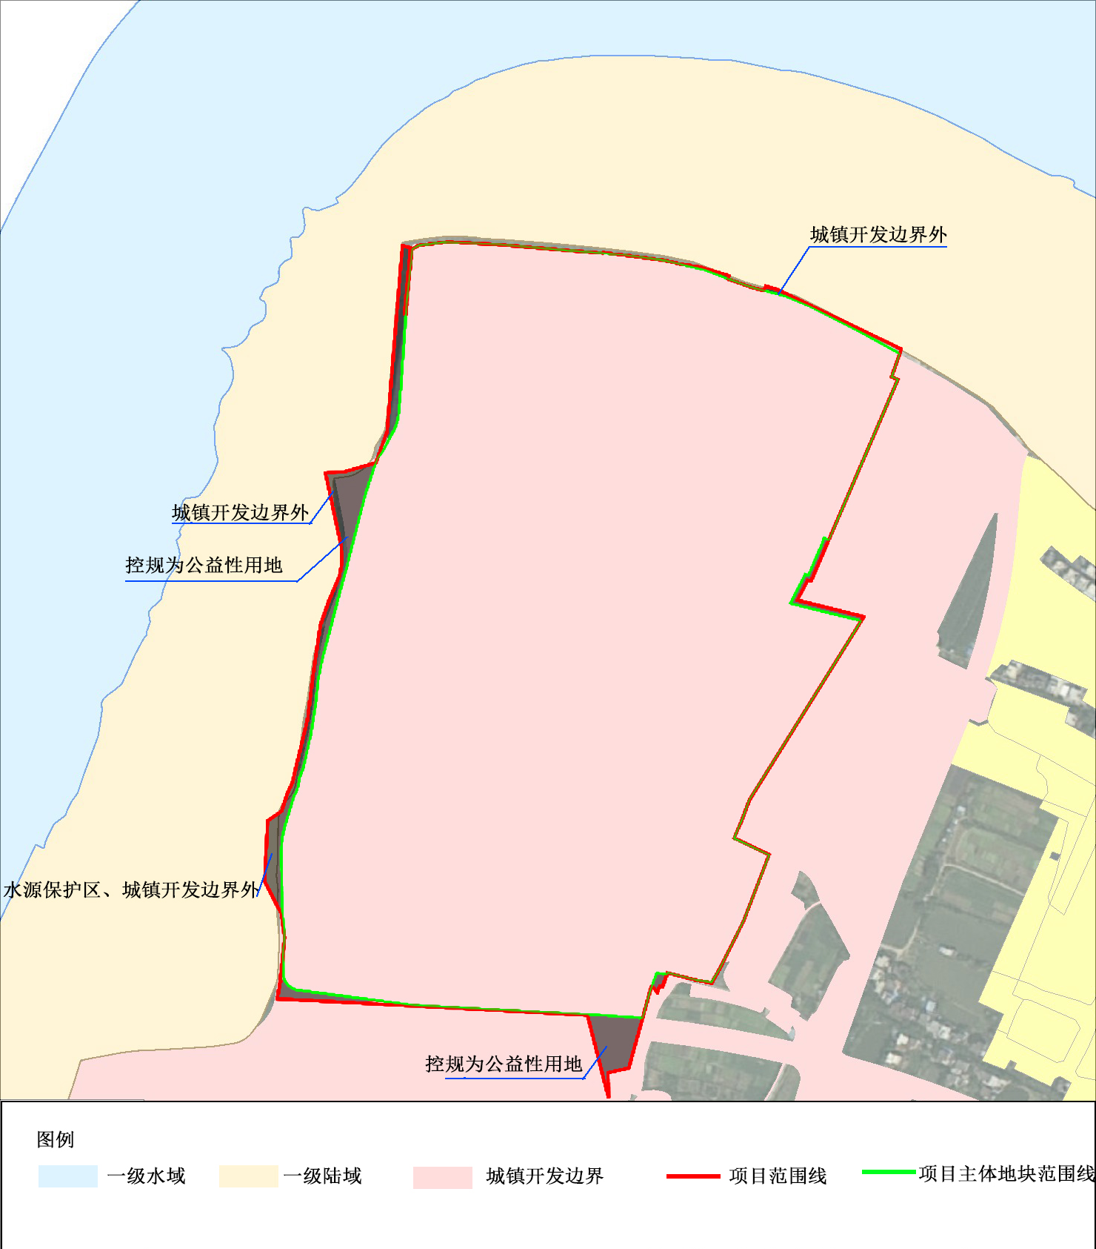
附图2：项目主体地块标图入库情况示意图
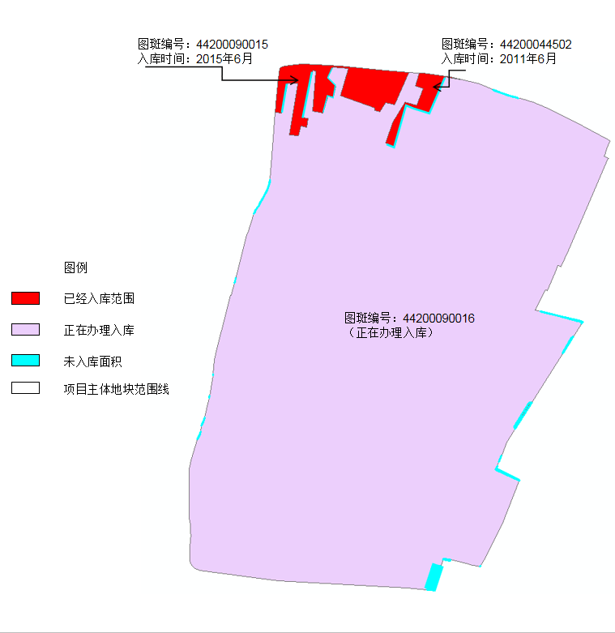
附图3：项目主体地块权属示意图
